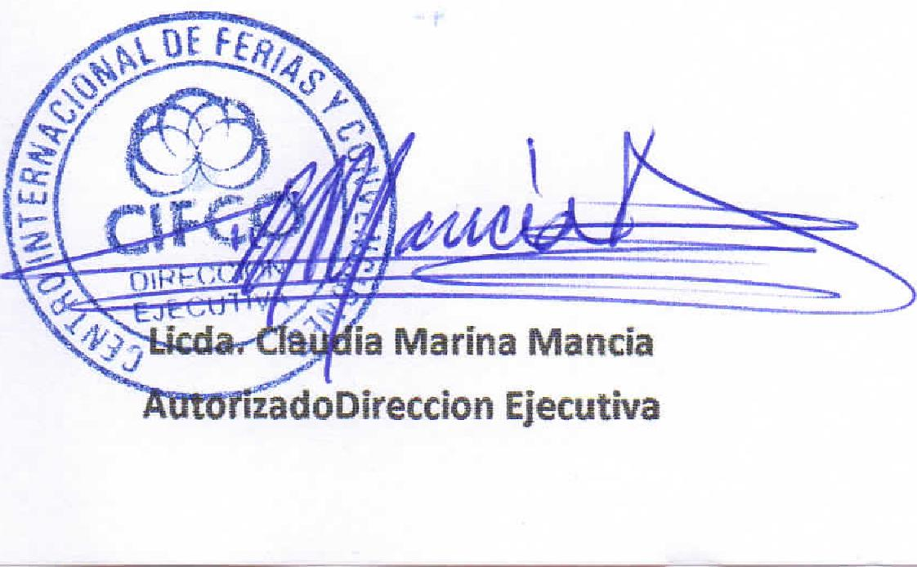
nadoDireccion Ejecutiva
I  Centro Internacional de Ferias  y Convenciones de El Salvador |  | CIFCOTEL.:  CENTRO INTERNACIONAL DE FERIAS Y CONVENCIONES  AVENIDA LA REVOLUCIÓN No. 222, COLONIA SAN  2132-7011, FAX: 2132-7035 | DE  BENITO, SAN | EL SALVADOR  SALVADOR
 |  |  | DE  BENITO, SAN | REQ. 12398
 |  |  | DE  BENITO, SAN | PROCESO DE COMPRA  No. L. G. 122/2017
FECHA: |  | LUNES 29 DE MAYO DE 2017 | DE  BENITO, SAN
CONTRATISTA: |  | I PSOS HERRARTE,S.A. DE C.V. | DE  BENITO, SAN | ORDEN DE COMPRA No.  169/2017
NIT: |  | 0614-151299-102-0 | DE  BENITO, SAN
NOMBRE Y TEL. CONTACTO: |  | Boris Iraheta, tel 2525-4909, correo electronico: boris.irahetaiipsos.corn | DE  BENITO, SAN | REGISTRO No.: 177930-0
A continuación el detalle de lo contratado: |  |  | DE  BENITO, SAN | GIRO: Organización de Convenciones y Ferias de Negocios
 |  |  | DE  BENITO, SAN | NIT: 0614-240207-101-0
ITEM | CANTIDAD | DESCRIPCIÓN | UNIDAD  MEDIDA | ^{PRECIO}  UNITARIO  MAS1VA($) | PRECIO TOTAL  MAS IVA($}
1 | 1 | ESTUDIO DE INVESTIGACION DE MERCADO PARA EVENTO PACKAGING TRENDS 2017 QUE SE DESARROLLARA DEL 31 DE MAYO AL 02 DE JUNIO DE 2017.  SE MEDINA LA SATISFACCION DE LOS SIGUIENTES PUBLICOS:  ASISTENTE AL CONGRESO: 200 ENCUESTAS  EXPOSITORES: 25 ENCUESTAS (INCLUIR PATROCINADORES)  PUBLICO EN GENERAL VISITANTE: 80 ENCUESTAS.  CONFERENCISTAS MINIMO 15 ENCUESTAS PERO SE SOLICITA EFECTIVIDAD DEL 100°/x, EN TOTAL SERAN 320 ENCUESTAS.  LAS ENCUESTAS DEBERAN SER EN FISICAS.  SE DEBE PRESENTAR LOS 3 REPORTES EN FISICA Y DIGITAL DE LOS RESULTADOS DEL ESTUDIO | SERVICIO | 4000.00 | 4,000.00
 |  | PARA EVENTO PACK AGING 2017
 |  | TIEMPO DE ENTREGA: 4 SEMANAS
TOTAL |  |  |  |  | 4,000.00
13% DE IVA |  |  |  |  | $ 520.00
TOTAL CON IVA |  |  |  |  | 4,520.00

Condiciones Generales:
Lugar de entrega: Avenida La Revolución No. 222, Colonia San Benito, San Salvador
Dias lunes y jueves. Para solicitarlo presentar: Original Orden de Suministro, copia Compromiso
Entrega de quedan: Presupuestario, Acta de Recepción, Comprobante de Crédito Fiscal (descontando el 1 % en concepto de retención del IVA).
Forma de pago: 30 dias
Entrega de cheques: Dias viernes
Contactar con Aida de Escobar Tel. 2132-7022 y 7854-9327 , Administradora de la Orden de
Forma de entrega:
Suministro y responsable de elaborar Acta de Recepción con contratista

